**CASO DE USO: TORNEO**

**Breve descripción**

El usuario puede jugar un torneo. Un torneo será una serie de partidas con formato de eliminatoria, es decir, cada partida ganada te lleva a la siguiente ronda hasta la final.

Hay tanto la opción de crear un torneo como de unirse a uno. El creador del torneo será quién decida las preferencias de juego (jugar a 30 o a 40 por ejemplo). Puedes unirte a un torneo junto con una pareja o solo, en cuyo caso se te asignaría una. Para unirse a un torneo privado será necesaria una invitación.

**Flujo de eventos**

**Flujo básico**

1. El usuario entra en la opción de jugar torneo.

2. El usuario elige si unirse a un torneo o crear uno.

**Subflujo alternativo: Crear torneo**

* + 1. 2.1.1 Seleccionar las preferencias del torneo
    2. 2.1.2 En caso de torneo privado, mandar invitaciones

**Subflujo alternativo: Unirse a torneo**

2.2.1 Si hay alguna invitación para torneo privado, unirse.

2.2.2 En caso de no tener invitaciones o no querer aceptar ninguna de ellas, elegir unirse a torneo y el sistema nos introduce en uno

3. Invito a un jugador a que juegue el torneo conmigo.

4. El usuario que hemos invitado para participar con nosotros acepta o rechaza la invitación

**Subflujo alternativo: Aceptado**

4.1.1. Se muestra que se ha aceptado la invitación y se va a 5.

**Subflujo alternativo: Rechazado**

4.2.1. Se muestra que se ha cancelado la invitación y se vuelve a 3

5. Se pulsa el botón rellenar.

6. Se espera a que todos los asientos del torneo estén ocupadas, y el torneo empieza.

7. Se juegan las partidas de una ronda (Caso de uso **jugar partida**)

**Subflujo alternativo: Victoria**

7.1.1. Se actualizan las estadísticas personales.

7.1.2. Se asigna asiento en la siguiente ronda.

7.1.3. Se espera a que acabe la ronda actual y se va a 7.

**Subflujo alternativo: Derrota**

7.2.1. Se actualizan las estadísticas personales.

7.1.2. Se acaba el torneo para el jugador.

7.1.3. Vuelta al menú.

8. Cuando se acaba la final, se acaba el torneo, se reparten logros si fuera el caso.

**Precondiciones**

Estar logueado y registrado.

**Postcondiciones**

Perfiles actualizados.

**Diagrama de actividades**

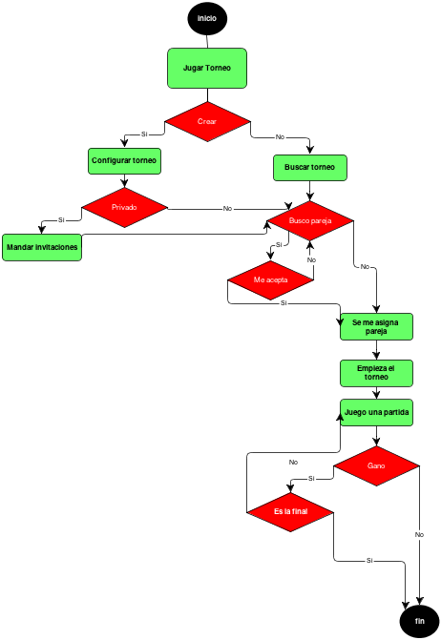

**Diagrama de canal**

